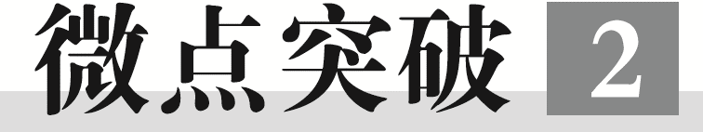 “活结”和“死结”“动杆”和“定杆”
目标要求 知道“活结”和“死结”“动杆”和“定杆”的区别，掌握各自的受力特点。
“活结”和“死结”问题
分类 | 模型结构(举例) | 模型解读 | 模型特点
“活结”模型 | 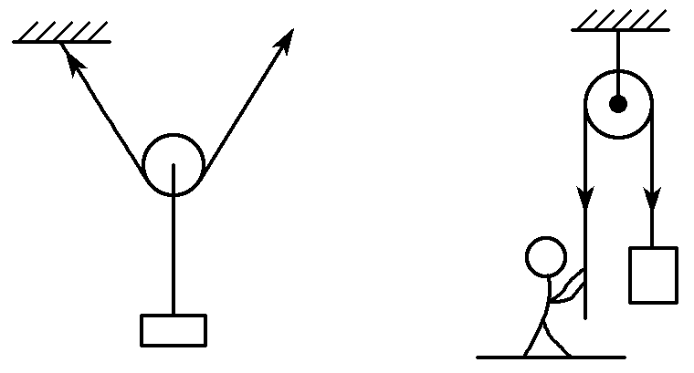 | “活结”一般由绳跨过滑轮或绳上挂一光滑挂钩而形成，绳子因“活结”而弯曲，但实际为同一根绳 | “活结”两侧的绳子上的张力大小处处相等
“死结”模型 | 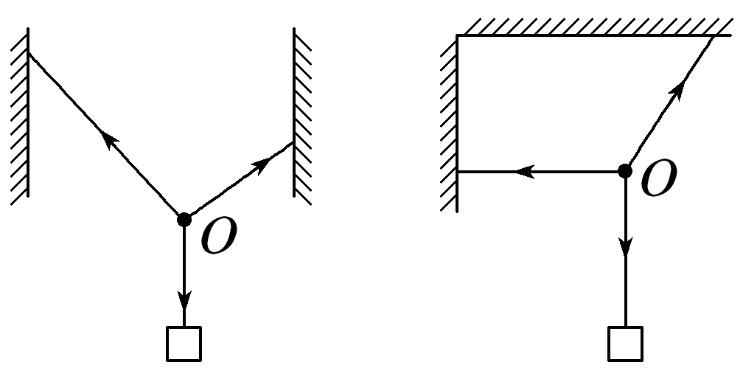 | “死结”把绳子分为两段，且不可沿绳子移动，“死结”两侧的绳因结而变成两根独立的绳 | “死结”两侧的绳子上张力不一定相等

例1 如图所示，细绳一端固定在A点，跨过与A等高的光滑定滑轮B后在另一端悬挂一个沙桶Q。现有另一个沙桶P通过光滑轻质挂钩挂在AB之间，稳定后挂钩下降至C点，∠ACB=120°，下列说法正确的是( )
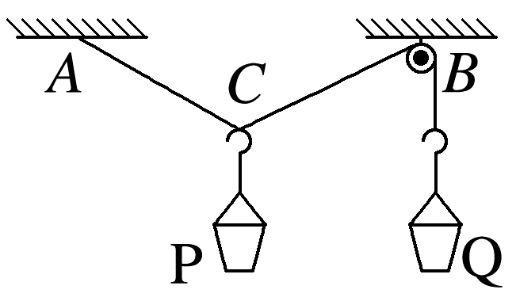
A.若只增加Q桶内的沙子，再次平衡后C点位置不变
B.若只增加P桶内的沙子，再次平衡后C点位置不变
C.若在两桶内增加相同质量的沙子，再次平衡后C点位置不变
D.若在两桶内增加相同质量的沙子，再次平衡后沙桶Q位置上升
答案 C
解析 对沙桶Q受力分析有T=G_{Q}，若两绳的夹角为θ，对C点受力分析可知，C点受三力而平衡，而C点为“活结”绳上的点，两侧绳的张力大小相等，有2Tcos $\frac{θ}{2}$=G_{P}，联立可得2G_{Q}cos $\frac{θ}{2}$=G_{P}，故只增大Q的重力时，夹角θ变大，C点上升；只增大P的重力时，夹角θ变小，C点下降，A、B错误；当θ=120°时，G_{P}=T=G_{Q}，故两沙桶增加相同质量的沙子，P和Q的重力仍相等，C点的位置不变，C正确，D错误。
“动杆”和“定杆”问题
分类 | 模型结构(举例) | 模型解读 | 模型特点
“动杆”模型 | 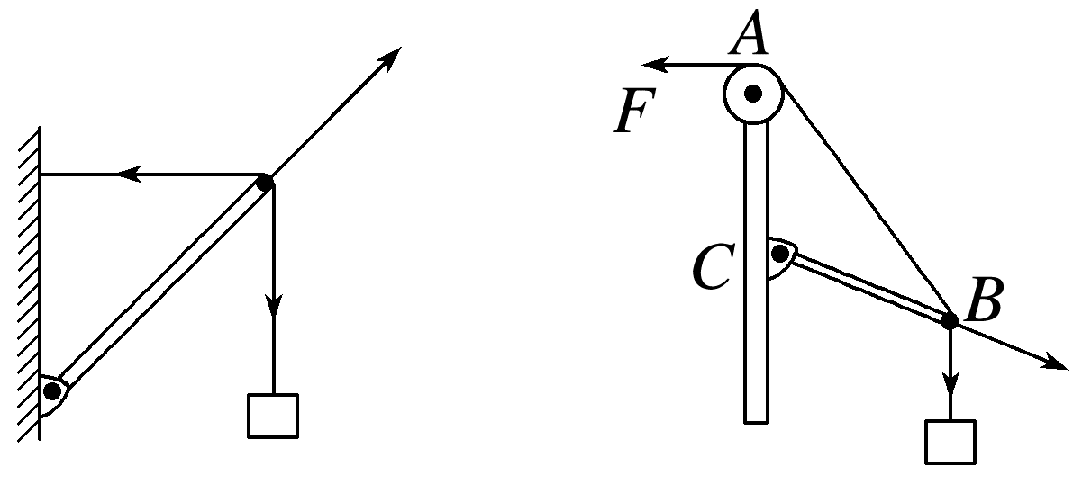 | 轻杆用光滑的转轴或铰链连接，轻杆可围绕转轴或铰链自由转动 | 当杆处于平衡时，杆所受的弹力方向一定沿杆向内或向外
“定杆”模型 | 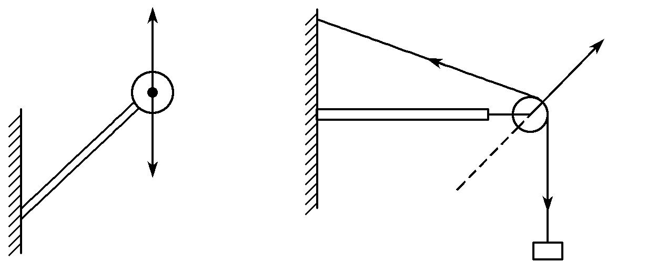 | 轻杆被固定在接触面上，不发生转动 | 杆所受的弹力方向不一定沿杆，可沿任意方向

例2 (2026·广东阳江市检测改编)甲图中，轻杆AB一端与墙上的光滑的铰链连接，另一端用轻绳系住，绳、杆之间夹角为30°，在B点下方悬挂质量为m的重物。乙图中，轻杆CD一端插入墙内，另一端装有光滑小滑轮，现用轻绳绕过滑轮挂住质量为m的重物，绳、杆之间夹角也为30°。甲、乙中杆都垂直于竖直墙，则下列说法中正确的是( )
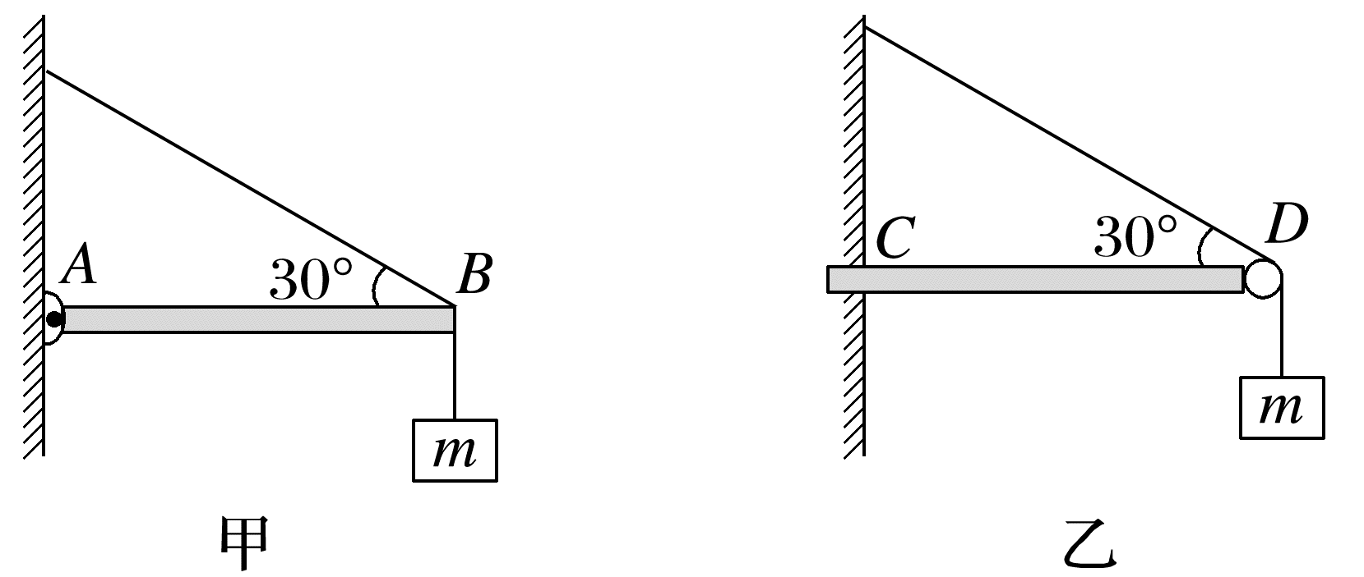
A.甲、乙两图中杆中弹力之比为1∶$\sqrt{3}$
B.甲图中杆的弹力更大
C.两根杆中弹力方向均沿杆方向
D.若甲、乙中轻绳能承受最大拉力相同，则重物质量增大时(甲、乙中重物质量始终相等)，乙中轻绳先断裂
答案 B
解析 题图甲中的杆有铰链相连，可以自由转动，弹力方向沿杆方向，题图乙中的杆一端插在墙里，不能自由转动，弹力方向不一定沿杆方向，而是沿两根绳合力的反方向，故C错误；
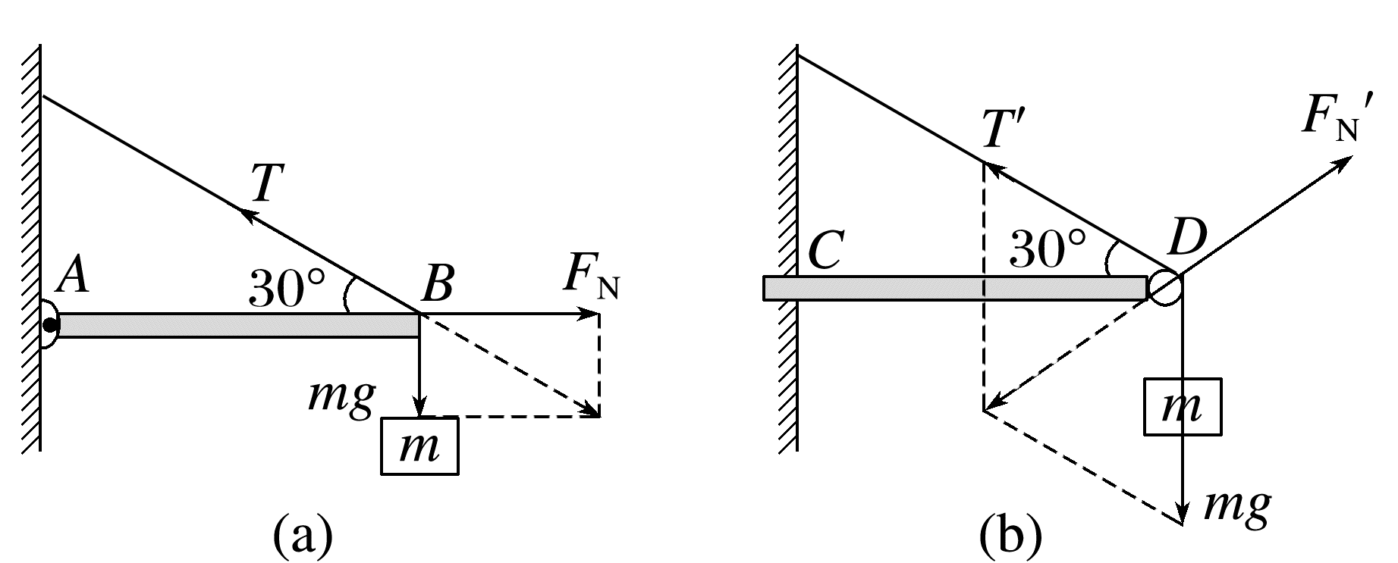
题图甲中，以B点为研究对象，受力分析如图(a)，根据平衡条件可得F_{N}=$\frac{mg}{tan30°}$=$\sqrt{3}$mg
题图乙中，以D点为研究对象，受力分析如图(b)，受到重物的拉力、上边绳的拉力和CD杆的弹力，由于拉力T'和重力的夹角为120°且大小均为mg，则由几何知识可得F_{N}'=T'=mg
即轻杆中的弹力大小为mg，则甲、乙两图中杆中弹力之比为$\sqrt{3}$∶1，故A错误，B正确；
题图甲中轻绳的拉力大小为T=$\frac{mg}{sin30°}$=2mg
题图乙中轻绳的拉力大小T'=mg
若甲、乙中轻绳能承受最大拉力相同，则重物质量增大时，甲中轻绳先断裂，故D错误。
“晾衣架”中的“活结”问题
1.模型结构示例
2.模型解读
如图所示，晾晒衣服的绳子轻且光滑，悬挂衣服的衣架的挂钩也是轻质光滑的，轻绳两端分别固定在两根竖直杆上的A、B两点，衣服处于静止状态。如果保持绳子A端位置不变，将B端分别移动到不同的位置。结点为O。由于绳子拐弯处是平滑连接，故F_{OA}=F_{OB}=F
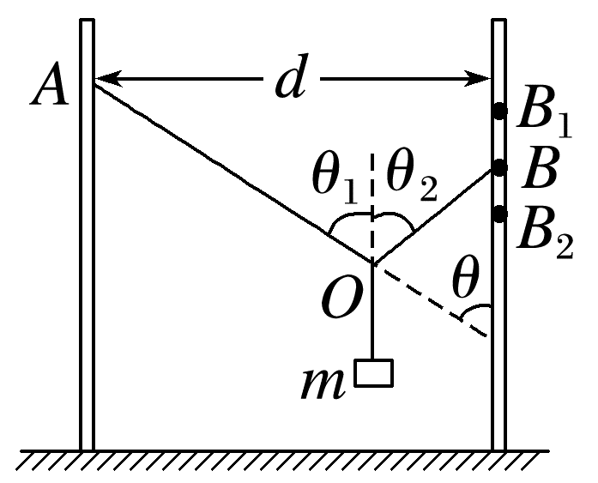
水平方向：Fsin θ₁=Fsin θ₂，结合几何关系知θ₁=θ₂=θ
竖直方向：Fcos θ+Fcos θ=mg
故F=$\frac{mg}{2cosθ}$，可知F只与θ有关。
由几何关系：sin θ=$\frac{d}{L_{OA}+L_{OB}}$=$\frac{d}{L}$(L为绳的总长)。可知θ只与两杆之间的水平距离d有关。
3.模型特点：若d不变，上、下移动绳子B端，θ不变，F不变；两杆之间水平距离越远，θ越大，F越大。
例3 (多选)如图所示，轻质不可伸长的晾衣绳两端分别固定在竖直杆M、N上的a、b两点，悬挂衣服的衣架挂钩是光滑的，挂于绳上处于静止状态。如果只人为改变一个条件，当衣架静止时，下列说法正确的是( )
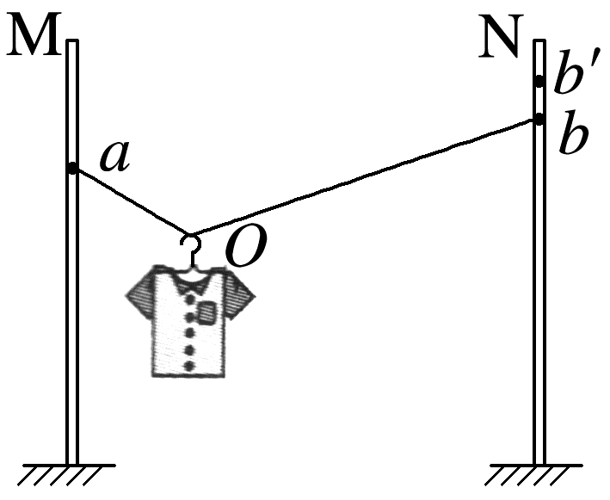
A.将绳的右端上移到b'，绳子拉力大小不变
B.将杆N向右移一些，绳子拉力变大
C.绳的两端高度差越小，绳子拉力越小
D.若换挂质量更大的衣服，则衣架悬挂点右移
答案 AB
解析 设衣架挂于绳上O点，衣架与衣服质量之和为m，绳aOb长为L，M、N的水平距离为d，bO延长线交M于a'，由几何关系知a'O=aO，sin θ=$\frac{d}{L}$，由平衡条件有2Fcos θ=mg，则F=$\frac{mg}{2cosθ}$。当绳右端从b上移到b'时，d、L不变，θ不变，故F不变，选项A正确，C错误；将杆N向右移一些，L不变，d变大，θ变大，cos θ变小，则F变大，选项B正确；只改变衣服的质量，则m变化，其他条件不变，则sin θ不变，θ不变，衣架悬挂点不变，选项D错误。
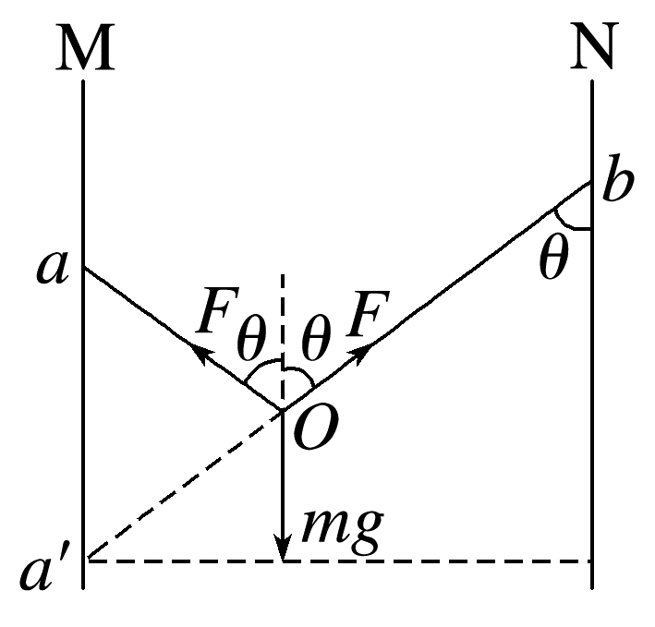

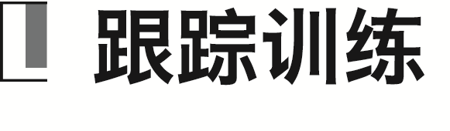
1.(2025·广东惠州市检测)如图所示，轻直杆BC的一端用铰链固定于竖直墙壁，另一端固定一个轻小滑轮C，轻细绳下端挂一重物，细绳的AC段水平。忽略所有摩擦，若将细绳的端点A缓慢向下移动一小段距离，则移动过程中下列说法正确的是( )
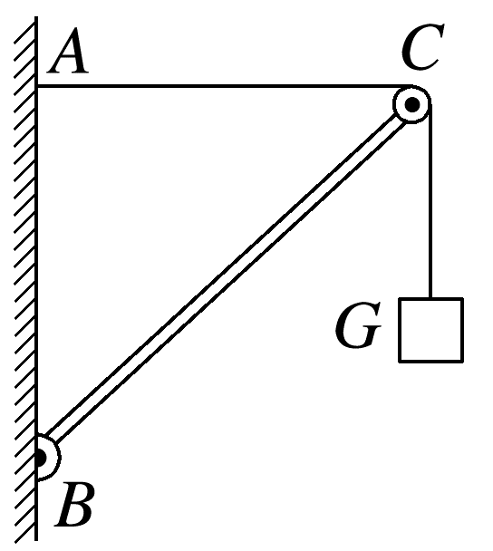
A.直杆顺时针转动了一些
B.直杆没有发生转动
C.直杆逆时针转动了一些
D.无法确定直杆是否转动
答案 C
解析 由于轻质杆的一端用铰链固定于竖直墙壁，且杆一直处于平衡，因此C端两侧绳的作用力的合力一定沿杆向下，同一根绳的拉力大小处处相等，且绳的拉力大小等于重物的重力，根据平行四边形定则可知，合力一定在两分力夹角的角平分线上。若将细绳的端点A稍向下移动一小段距离至A'点，若杆不动，则∠A'CB小于∠BCG，则不能平衡，若要杆再次平衡，则两绳的合力一定还在两分力夹角的角平分线上，所以直杆逆时针转动了一些。故选C。
2.(多选)如图所示，在竖直平面内有固定的半径为R的半圆轨道，其两端点M、N连线水平。将一轻质小环A套在轨道上，一细线穿过轻环，一端系在M点，另一端系一质量为m的小球，小球恰好静止在图示位置。不计一切摩擦，重力加速度为g，下列说法正确的是( )
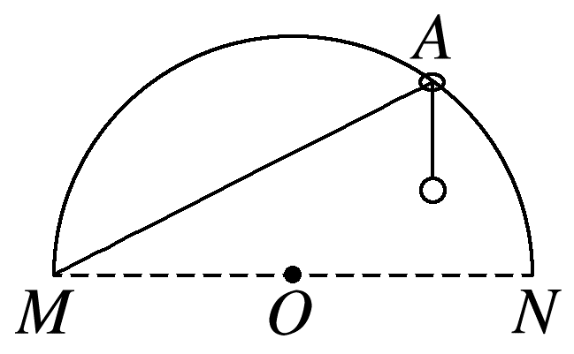
A.细线对M点的拉力大小为$\frac{\sqrt{3}}{2}$mg
B.轨道对轻环的支持力大小为$\sqrt{3}$mg
C.细线对轻环的作用力大小为mg
D.图示位置时MA=$\sqrt{3}$R
答案 BD
解析 轻环两侧细线的拉力大小相等，均为T=mg，则细线对M点的拉力大小为mg，故A错误；轻环两侧细线的拉力与轻环对半圆轨道的压力的夹角相等，设为θ，由OA=OM得∠OMA=∠MAO=θ，则3θ=90°，得θ=30°，轻环受力平衡，则轨道对轻环的支持力大小F_{N}=2mgcos θ=$\sqrt{3}$mg，故B正确；细线对轻环的作用力是轻环两侧细线拉力的合力，大小为F_{N}'=F_{N}=$\sqrt{3}$mg，此时MA=2Rcos θ=$\sqrt{3}$R，故C错误，D正确。
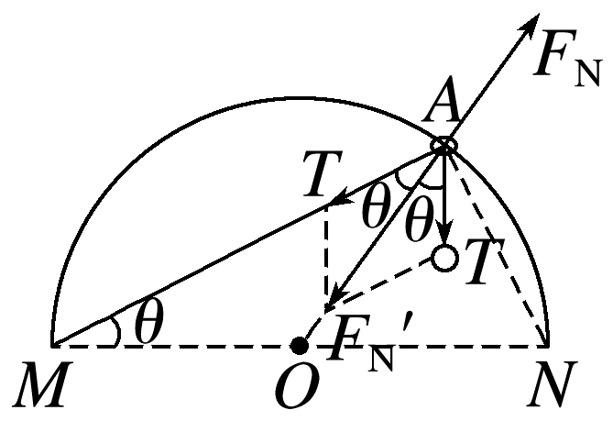
3.(2025·广东深圳市诊断)抖空竹是一种传统杂技节目，叫“抖空钟”，南方也叫“扯铃”。表演者用两根短竿系上绳子，将空竹(也有用壶盖或酒瓶)扯动使之旋转，并表演出各种身段。如图所示，表演者手持短竿使细绳一端A不动，另一端B沿图中的四个方向缓慢移动，忽略空竹转动的影响，不计空竹和轻质细绳间的摩擦力，且认为细绳不可伸长。下列说法正确的是( )
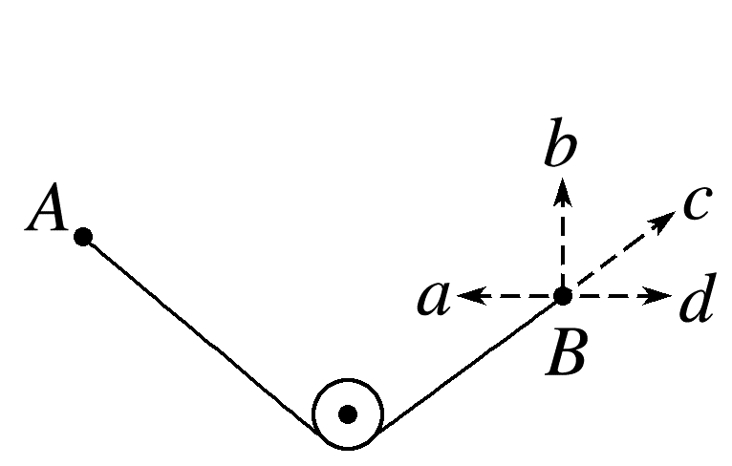
A.细绳B端沿虚线a向左移动时，细绳对空竹的合力增大
B.细绳B端沿虚线b向上移动时，细绳的拉力大小不变
C.细绳B端沿虚线c斜向上移动时，细绳的拉力减小
D.细绳B端沿虚线d向右移动时，细绳的拉力不变
答案 B
解析 细绳B端沿虚线a向左移动时，细绳对空竹的合力与空竹的重力等大反向，可知合力不变，A错误；设绳长为L，A、B水平间距为d，细绳与竖直方向夹角为θ，则有L=$\frac{d}{sinθ}$，细绳拉力大小F=$\frac{mg}{2cosθ}$，细绳B端沿虚线b向上移动时，A、B两点水平间距不变，绳长不变，可知细绳与竖直方向的夹角θ不变，则细绳的拉力大小不变，B正确；细绳B端沿虚线c斜向上移动时，细绳与竖直方向的夹角θ增大，则细绳的拉力增大，C错误；细绳B端沿虚线d向右移动时，细绳与竖直方向的夹角θ增大，则细绳的拉力增大，D错误。

